山西太钢不锈钢股份有限公司
加工厂渣场及废钢料场配套改造
项目（阶段性）竣工环境保护验收
其他情况说明

山西太钢不锈钢股份有限公司
二〇一八年十二月

目 录
一、 企业概况 1
二、项目概况 1
（一）地理位置及平面布置 1
（二）工程建设内容 3
三、 环境保护设施设计、施工和验收过程简介 5
（一）设计简况 5
（二）施工简况 5
（三）验收过程简况 6
（四）公众反馈意见及处理情况 7
四、 其它环境保护措施的落实情况 7
（一）环评设计建设与实际完成情况 7
（二）环评批复要求及完成情况 9
（三）制度措施落实情况 9
（四）配套措施落实情况 13
（五）其他措施落实情况 14
五、整改情况 14

一、企业概况
山西太钢不锈钢股份有限公司（简称太钢不锈）是太原钢铁（集团）有限公司1998年重组不锈钢经营性资产后募集设立的股份有限公司。2006年太钢不锈完成对太钢（集团）钢铁主业资产的收购，拥有完整的钢铁生产技术装备及配套设施。经过多年发展，太钢不锈已成为全球不锈钢行业领军企业。产品广泛应用于建筑、石化、城市交通、环保、医疗及食品机械等各个领域。公司生产的不锈钢产品曾获得“中国消费品市场深受欢迎百佳产品”、“国家质量金奖”等荣誉。
山西太钢不锈钢股份有限公司加工厂废钢料场配套改造项目总投资2253.67万元，其中废钢料场占地17834㎡，为实现清洁生产、减少切割过程的无组织排放，太钢在原加工厂石灰窑区域建设了废钢料场切割改造项目，配置了除尘设施。

二、项目概况

（一）地理位置及平面布置
太钢位于太原盆地的北端的尖草坪地区，其本部厂区南端基本以涧河为界，东侧以恒山路为界，北端以由东向西的铁路为界，西侧以大同路为界。太钢西南侧紧临太原市森林公园，东、南、西、北四面为太原市区所包围，西面隔大同路和东干渠为汾河。
本项目位于山西太钢不锈钢股份有限公司东山矿石灰窑已经停用的2座竖窑区域，废钢料场17834m²。厂区地理位置图详见图2.1-1，厂区平面布置图见图2.1-2。

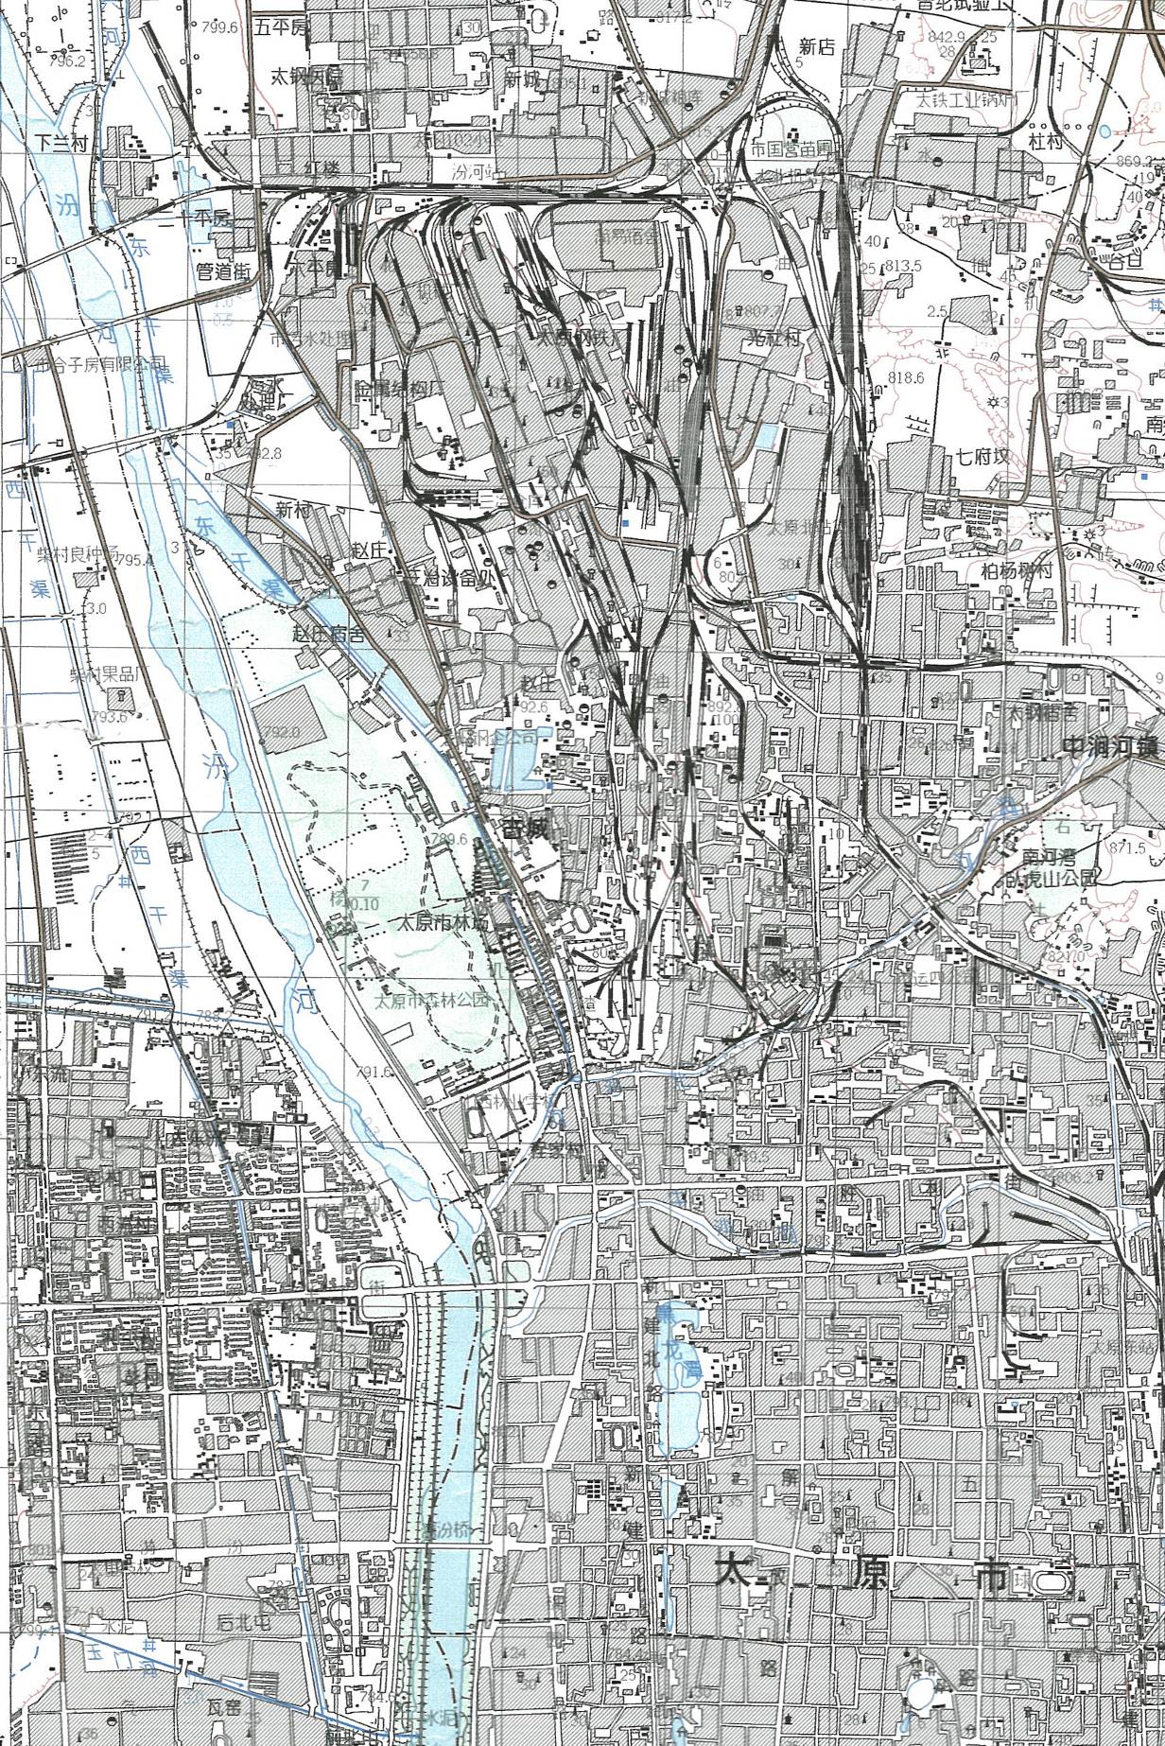
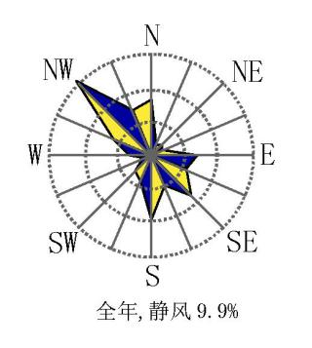
汾
河
北
涧
河
大
同
路
废钢料场

附图2 本项目具体地理位置

图2.1-1 厂区地理位置图
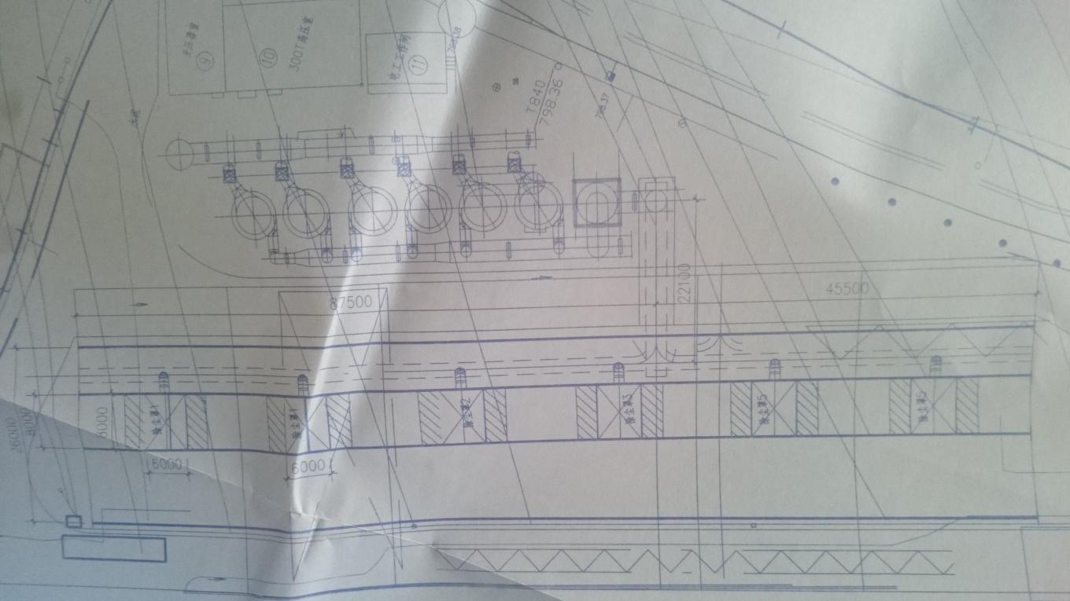

图2.1-2 厂区平面布置图
（二）工程建设内容
1、项目基本情况
表2-1 项目基本情况一览表
建设项目名称 | 山西太钢不锈钢股份有限公司加工厂渣场及废钢料场配套改造项目
建设单位名称 | 山西太钢不锈钢股份有限公司
建设项目地点 | 山西太钢不锈钢股份有限公司加工厂原石灰竖窑区域
建设项目性质 | 新建 改扩建 技改√ 迁建
设计生产能力 | 30万吨/年
实际生产能力 | 30万吨/年
环评时间 | 2015年11月 | 开工日期 | 2015年12月
是否申领排污许可证 | 是 | 验收范围 | 废钢料场
投入试生产时间 | 2018年8月 | 现场监测时间 | 2018年9月
环评报告  审批部门 | 太原市环境保护局尖草坪分局 | 环评报告  编制单位 | 山西清泽阳光环保科技有限公司
投资总概算 | 3548.3万元 | 环保投资总概算 | 3548.3万元 | 比例 | 100%
实际总投资 | 2253.67万元 | 实际环保投资 | 2253.67万元 | 比例 | 100%
2、建设规模
建设规模：
本项目与建设完成后，与环评阶段的废钢切割加工的规模一致，为30万吨/年，项目建设了6个切割除尘罩、6个切割区域，使用了除尘设施对产生的烟尘进行了处理。
3、工程建设内容
表2-2 本期工程内容一览表
工程名称 | 工程主要内容 | 内容、规格
主体工程 | 废钢料加工区 | 利用太钢公司停用石灰竖窑区域改建为废钢料场，为厂外采购废钢和厂内回收废钢提供贮存场地；设置加工区域，为炼钢厂供应合格废钢料。废钢加工设置6个切割区域，设置6台切割废钢除尘罩、43kg/m轨道、利旧6台6.5×10⁴m³/h除尘器、新增1台26m龙门吊、除尘管道及支架、氧气管道、丙烷管道、废钢挡土墙等。包括：除尘、土建、燃气、电气照明、总图运输及各种外部管线。
依托工程 | 供热 | 依托加工厂内现有供热系统
依托工程 | 供电 | 10kV配电室
依托工程 | 排水 | 生活污水依托太钢厂区现有生活污水排水管网，最终进入太钢赵庄生活污水处理厂处理后回用，不外排
依托工程 | 办公区 | 办公场所依托山西太钢不锈钢股份有限公司加工厂现有办公楼
环保工程 | 切割烟气 | 新建6个集尘罩，利用6台6.5×10⁴m³/h移动除尘器处理废钢切割产生的烟尘，除尘效率87.5%
环保工程 | 噪声 | 选用低噪设备、并室内安装；设置基础减振，并采取隔声措施；水泵采取隔声措施；切割设施布置在远离厂界并布置在隔声罩内；重视绿化，尽可能加大绿化面积，阻滞噪声传播

4、投资概况
表2-3 环保设施投资情况一览表 单位（万元）
投资总概算 | 3548.3万元 | 环保投资总概算 | 3548.3万元 | 比例 | 100%
实际总投资 | 2253.67万元 | 环保投资 | 2253.67万元 | 比例 | 100%

环境保护设施设计、施工和验收过程简介
本项目环境保护设施与主体工程按设计、环评及批复要求建成。项目建设过程中，我公司严格执行了环保设施与主体同时设计、同时施工、同时投产的环境保护“三同时”制度，在项目各阶段落实环评报告书及环评批复文件中提出的环境保护对策措施。
（一）设计简况
收集国内、外同类企业生产运行设备系统建设投产以来日常生产、检修的技术措施、环评及批复文件中要求落实的环保措施与对策，一并提交设计单位应用于本建设项目，使建设项目环境保护措施的设计方案更具可行性和可靠性。在设计过程中将环境影响评价报告书与其环评批复文件所要求的环保设施全部纳入初步设计中。
（二）施工简况
本项目在太钢加工厂现有厂区内进行改造，施工期工作主要是原有设施的拆除和新设备、设施的安装，大体分为工程准备期和工程建设期。该阶段主要的环境问题：一是施工过程中土方的挖掘填埋、物料运输、材料堆存产生的扬尘；二是运输和施工机械噪声；三是施工废水；四是对生态环境的影响。施工阶段会对周围环境产生一定程度的不利影响，但是在施工结束后，这种影响也随之消失。故这一阶段对环境的影响较小，为短期、可逆的影响。
在施工过程中，对产生的扬尘、施工废水、各类固废采取了有效的污染防治措施，有效的控制了施工期的环境影响，施工期内对周边基本未产生环境影响。
表3-1 施工环境保护措施一览表
时段 | 环境  影响 | 影响  因子 | 环保措施 | 效果
施工期 | 大气  环境 | 扬尘 | 施工场地边界设围挡；  裸露地覆盖；  易扬尘物料管理；  持续洒水降尘措施；  运输车辆冲洗；  控制运输汽车装载量，加盖篷布。 | 减少扬尘污染
施工期 | 水环境 | 施工  废水 | 排入太钢厂区污水管网 | 减少废水排放，废水循环利用
施工期 | 固体  废物 | 垃圾 | 厂区收集  运往当地环卫部门指定地点统一处理。 | 减少环境污染
施工期 | 声环境 | 噪声 | 合理安排各类施工机械的工作时间，加强运输车辆的管理。 | 减少施工  场界噪声
施工期 | 生态 | 施工  场地 | 施工临时占地硬化、绿化。 | 减少生态影响
本工程配套建设的环境保护设施与主体工程做到了同时设计、同时施工、同时投产使用的环境保护“三同时”制度。环保设施建成率100%，环保设施经单体试车、冷试车、热负荷试车合格后投用，投入试运行。
（三）验收过程简况
该项目2018年8月竣工，投入试生产，因公司不具备自行验收监测的能力，通过公开招标委托中铁三局集团有限公司环境监测站做竣工验收监测并出具环境保护竣工验收报告。中铁三局集团有限公司环境监测站进行了竣工环境保护验收监测和验收表的编制，验收表于2018年12月编制完成。
中铁三局集团有限公司环境监测站于1998年首次通过山西省技术监督局质量认证，2015年12月最近一次换证，证书号：（150403210241），水和废水参数79项，空气和废气参数18项，噪声5项，共计102项参数。
（四）公众反馈意见与处理情况
在建设项目设计、施工和验收期间没有收到过公众的反对意见或投诉。

其它环境保护措施的落实情况
（一）环评设计建设与实际完成情况
表4-1项目环保设施建设一览表
工程名称 | 工程主要内容 | 环评设计内容、规格 | 实际建设内容 | 备注
主体工程 | 废钢料加工区 | 利用太钢公司停用石灰竖窑区域改建为废钢料场，为厂外采购废钢和厂内回收废钢提供贮存场地；设置加工区域，为炼钢厂供应合格废钢料。废钢加工设置6个切割区域，设置6台切割废钢除尘罩、43kg/m轨道、利旧6台6.5×10⁴m³/h除尘器、新增1台26m龙门吊、除尘管道及支架、氧气管道、丙烷管道、废钢挡土墙等。包括：除尘、土建、燃气、电气照明、总图运输及各种外部管线。 | 废钢料加工区新建6台切割废钢集气罩、43kg/m轨道、利旧6台6.5×10⁴m³/h除尘器、新增1台26m龙门吊、除尘管道及支架、氧气管道、丙烷管道、废钢挡土墙等。包括：除尘、土建、燃气、电气照明、总图运输及各种外部管线。 | 与环评一致
依托工程 | 供热 | 依托加工厂内现有供热系统 | 依托加工厂内现有供热系统 | 与环评一致
依托工程 | 供电 | 10kV配电室 | 依托太钢供电网 | 与环评一致
依托工程 | 排水 | 生活污水依托太钢厂区现有生活污水排水管网，最终进入太钢赵庄生活污水处理厂处理后回用，不外排 | 依托太钢厂区现有生活污水排水管网 | 与环评一致
依托工程 | 办公区 | 办公场所依托山西太钢不锈钢股份有限公司加工厂现有办公楼 | 依托山西太钢不锈钢股份有限公司加工厂现有办公楼 | 与环评一致
环保设施 | 切割烟气 | 新建6个集尘罩，利用6台6.5×10⁴m³/h移动除尘器处理废钢切割产生的烟尘，除尘效率87.5% | 新建6个集尘罩，利旧6台6.5×10⁴m³/h除尘器处理废钢切割产生的烟尘 | 与环评一致
环保设施 | 噪声 | 选用低噪设备、并室内安装；设置基础减振，并采取隔声措施；水泵采取隔声措施；切割设施布置在远离厂界并布置在隔声罩内；重视绿化，尽可能加大绿化面积，阻滞噪声传播。 | 选用低噪设备，设置基础减振，并采取隔声措施，切割设施布置在远离厂界，厂区限速，重视绿化，尽可能加大绿化面积，阻滞噪声传播。 | 与环评一致

- 环评批复要求及完成情况
表4-2项目环评批复及实际完成情况一览表
环评批复要求 | 实际建设内容
利用东山矿石灰窑已经停用的2座竖窑区域改建为废钢料场加工区域，主要为二钢南区和一钢厂供应生产废钢。设置废钢堆料场地，为厂外采购废钢和厂内回收废钢提供贮存区域。设置6个切割区域，设置6台切割废钢除尘罩、43kg/m轨道、利旧6台6.5×10⁴m³/h除尘器、新增1台26m龙门吊、除尘管道及支架、氧气管道、丙烷管道、废钢挡土墙等。包括：除尘、土建、燃气、电气照明、总图运输及各种外部管线。 | 废钢料堆场新建6台切割废钢集尘罩、43kg/m轨道、利旧6台6.5×10⁴m³/h除尘器、新增1台26m龙门吊、除尘管道及支架、氧气管道、丙烷管道、废钢挡土墙等。包括：除尘、土建、燃气、电气照明、运输及各种外部管线。
生活污水依托太钢厂区现有生活污水排水管网，最终进入太钢赵庄生活污水处理厂处理后回用，不外排 | 依托太钢赵庄生活污水处理厂处理后回用
利用6台6.5×10⁴m³/h移动除尘器处理废钢切割产生的烟尘，除尘效率87.5% | 利旧6台风量6.5×10⁴m³/h除尘器处理废钢切割产生的烟尘，除尘效率90.5%
选用低噪设备、并室内安装；设置基础减振，并采取隔声措施；水泵采取隔声措施；切割设施布置在远离厂界并布置在隔声罩内；重视绿化，尽可能加大绿化面积，阻滞噪声传播。 | 选用低噪设备，设置基础减振，并采取隔声措施，切割设施布置在远离厂界，厂区限速，重视绿化，尽可能加大绿化面积，阻滞噪声传播。

（三）、制度措施落实情况

1、太钢的工作方针和环保管理组织体系
太钢的环保工作方针为：
在生产清洁产品的同时，创造适合社会进步和公众需求的优美环境，全力推进循环经济，实现可持续发展。太钢的环保管理组织机构见图5-1。太钢环境管理机构由能源环保部、二级厂（矿）环保主管科室（工段）组成。太钢环保管理已形成集生产、设备、能源、环保四位一体的环保管理网络。
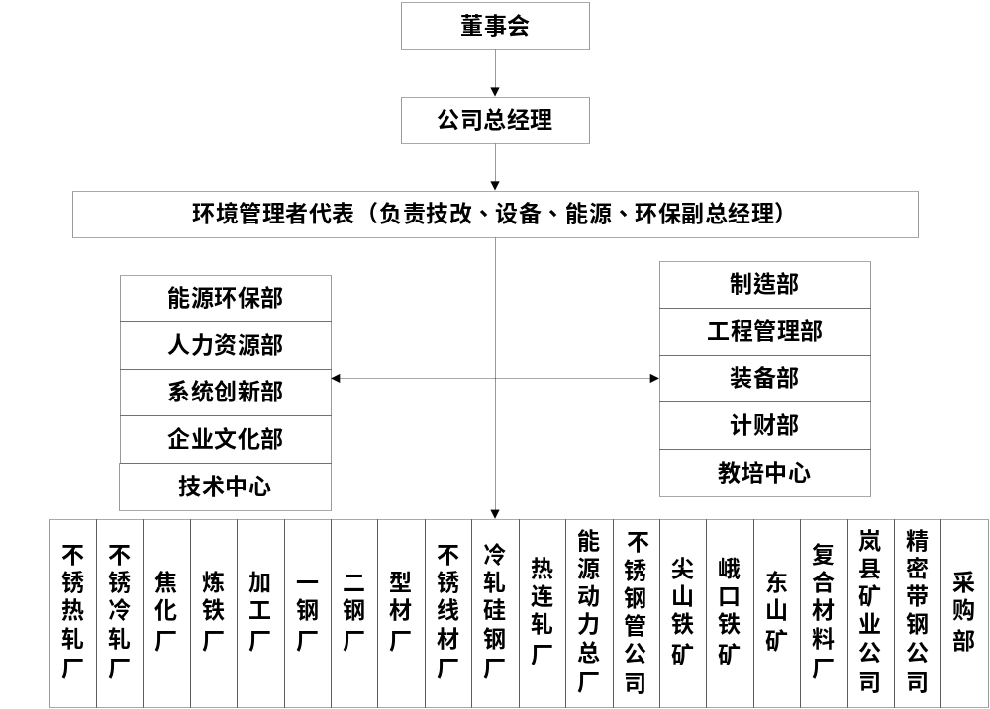

图4-1 太钢环境管理组织机构图

2、太钢环境管理机构主要职责
按企业建立的ISO14001环境管理体系进行环境管理，推行企业清洁生产工作。
① 负责在企业内部贯彻国家及地方政府、环境保护部门的有关法律、法规、环保标准、条例和办法等。
② 制定企业内部的环保规划，并落实各项规划内容的实施。
③ 建立企业内部环保管理体系，制定和推行环保考核制度和办法。
④ 归口管理建设项目环保工作。
⑤ 组织本公司环境监测站对本企业污染物排放情况进行例行监测，并不定期进行抽查性测试。

3、太钢环境管理制度
环境管理手册和程序文件：
● 环境因素的识别与评价程序
● 法律法规和其它环境要求管理程序
● 废水管理程序
● 废气管理程序
● 固体废弃物管理程序
● 环境噪声污染防治管理程序
● 危险化学品管理程序
● 建设项目环境保护管理程序
● 辐射防护环境管理程序

4、太钢加工厂环保机构及相关制度
太钢加工厂负责项目的具体运行管理，太钢加工厂环保机构健全，厂长对本厂环境保护工作全面负责。下设主管副厂长，分管具体的环境保护工作。太钢能源动力总厂设有设备科、生产科、安全科、经营科、保卫科、综合科、党群科共7个职能部门，环境保护管理部门设置在设备科，负责环保工作、节能减排及废物综合利用；负责对全员培训工作及岗位训练，各类设施有作业区负责具体管理工作。。
各作业区负责建立健全本部门环境保护责任制和规章制度，根据厂下达的年度环保指标，制定本单位年度环保工作计划，严格依照法律法规、工艺技术规程、作业标准，落实涉及环境保护的事项，负责生产设备及环保装备的稳定运行，确保环保设施高效同步运行。
为强化环保设施的管理，加工厂制定了环保管理制度、环境因素识别与评价管理办法、环境噪声污染防治管理办法、废气排放管理办法、废水排放管理办法、固体废物污染环境防治管理办法、外购废钢放射性检测与处置管理办法、环境监测与测量管理办法，并制定了突发环境事件应急预案，对加工厂的各类专业环境做到了有效的管理。
太钢在设备管理中，每年度将环保设施正常运行和维护、技术改进、排污费用、环保监测、废物处置等费用纳入年度预算计划中，作为专项资金用于环保的各项支出，使公司环保工作顺利开展得到资金保证。

5、环境风险防范措施
太钢制定了突发环境事件应急预案，预案内容包括：环境风险评估、环境应急资源调查、环境应急等内容，并在太原市环保局环境监察支队取得了备案，备案号为：1401002016008H。
太钢加工厂根据本厂实际情况，制定了加工厂突发环境事件应急预案，并定期对应急预案进行演练。

6、环境监测计划
太钢每年年初根据国家相关法规及要求制定了环境监测计划，对超细粉二期工程所涉及的排污情况进行例行监测，环境监测计划由太钢环境监测站负责逐项落实。
太钢环境监测站是公司环境监测的专门机构，是太原市环境监测网的成员单位，主要承担着全公司的公司内大气、水、噪声等项目的例行监测和监测网的协作监测任务。全站从事监测的人员26人，其中工程师5名，助工和技术员6名，化验室占地面积500m²，开展7大类约26个项目的监测。监测站制定了各种严格的监测制度，可保证环境监测的质量。被评为太原市环境监测网先进单位，并取得了山西省环境监测机构丙级站的资格。可以承担环境空气、废水、废气、厂界噪声等的例行监测任务。
太钢监测站目前拥有仪器设备固定资产价值160万元，主要监测仪器及设备有烟气监测仪、分光光度计、COD分析仪、红外分析仪、紫外分光光度计、原子吸收分光光度计、气相色谱仪、液相色谱仪、大气采样监测仪、污染源采样监测仪、流量在线监测仪、噪声监测仪、测汞仪、天平等，能够承担本工程建成后各项污染源、各种污染物监测项目。

（四）、配套措施落实情况
1、区域削减及淘汰落后产能
该项目利用东山矿石灰窑已经停用的2座竖窑区域改建为废钢料场加工区域，将东山矿石灰窑两台300t石灰窑拆除，淘汰3台除尘器（4#烟尘排放量7.56t/a、6#烟尘排放量13.01t/a、7#烟尘排放量13.08t/a），因此可减少烟尘污染物排放量33.65t/a。
根据晋环发[2015]25号文“山西省环境保护厅关于印发《山西省环境保护厅建设项目主要污染物排放总量核定办法》”等文件要求，结合本项目在实施过程中对环境的影响特点：本项目污染物总量控制指标主要是废钢料场切割时产生的烟尘，污染物烟尘排放总量为14.04t/a，满足本项目置换要求。总体来说本项目改造工程污染物排放量不增加并使太钢污染物排放量有一定能幅度削减（削减量为烟尘：19.61t/a），总量可维持现状水平，满足太原市环保局对太钢下达的总量指标。
2、防护距离控制及居民搬迁
项目非重污染项目，项目无卫生防护距离要求，所在区域无自然保护、文物古迹等人文景点，无医院、学校等教育文化单位，不存在防护距离和居民搬迁。
（五）、其它措施落实情况
本项目位于太钢厂区内，不涉及林地补偿、珍稀动物植物保护、区域环境整治、相关外围工程建设情况。
五、整改工作情况
我公司严格按照环境影响报告书及其批复中的要求建设，无整改情况。

